Праздника в средней группе «Золотая осень!»
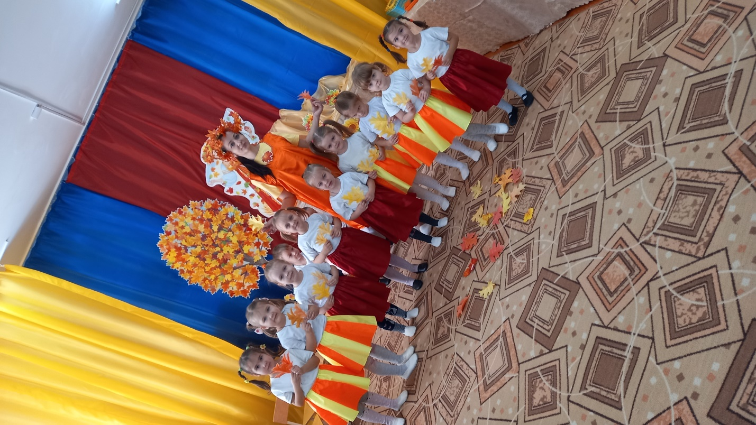
Цель: закрепить знания детей об осени.
Задачи: закрепить осенние приметы, явления, происходящие осенью в природе; учить детей выразительно читать стихи, доставить детям радость от совместного с родителями мероприятия.
Дети с листочками в руках заходят в празднично украшенный зал и становятся полукругом.
Ведущая: Дети, сегодня мы пришли в этот украшенный по-осеннему зал, чтобы встретить праздник осени. Это и радостный и немного грустный праздник. Осень раскрашивает всё вокруг яркими красками, дарит нам угощенья: вкусные фрукты и полезные овощи. Птицы осенью улетают на юг, часто идут дожди, дует холодный ветер. Но грустить мы сегодня не будем. Давайте устроим для осени настоящий праздник с песнями, играми и танцами.
Ведущая
- Ребята, давайте послушаем стихи про осень
Дети читают стихи
1й ребёнок: По дорожке золотистой
Осень тихо в сад вошла,
Груш и яблок нам душистых
Много-много принесла!
2-й ребёнок:
Осень ждали целый год -
Вот она уже идет!
И девчонкам ,и мальчишкам –
Всем подарки принесет!
3-й ребёнок:
Листик клена на дорожку
Потихоньку упадет.
Это осень золотая
По дорожке к нам идет.
4. Как красиво всё кругом
Золотым осенним днём.
Листья жёлтые летят,
Под ногами шелестят!
Ведущая
Солнце светит, небо ясно,
День осенний и прекрасный
И не будем мы скучать,
Лучше будем танцевать!
Танец с листочками
ОСЕНЬ: Здравствуйте, ребята! Здравствуйте, гости! Вы меня узнали?
ДЕТИ: Здравствуй, Осень!
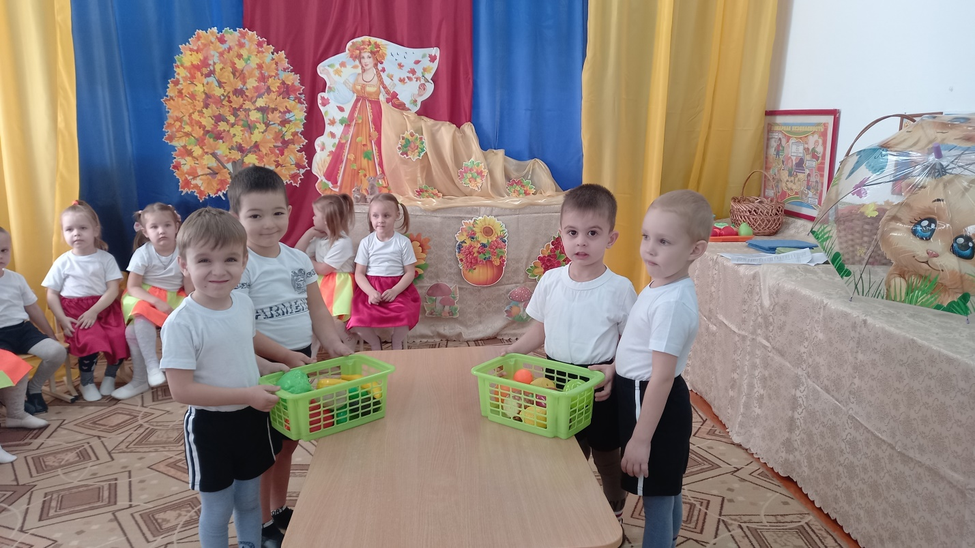
ОСЕНЬ: Услышала я прекрасные стихи обо мне, увидела, как вы танцуете и решила к вам зайти на праздник. Приготовила я для вас сюрприз. Посмотрите какой красивый букет из листьев я принесла. Листочки эти не простые: на них написаны задания для вас. Если сможете выполнить все мои задания, вручу вам вкусный сюрприз. Ну что, согласны?
ДЕТИ: Да!
ОСЕНЬ: Тогда выбирайте любой листочек. Один из детей выбирает листочек из букета Осени.
Песня: «Золотые листики»
Ведущая
- Ребята, выбирайте листочек в букете
Дети выбирают следующий листок.
ОСЕНЬ:
Без игры праздник неярок.
Хотите получить игру в подарок?
Дети : Да
Осень
Как сегодня без стихов?
Кто стихи читать готов?
Дети читают стихи
1-й: Осень, осень озорная
Ты такая золотая
Даришь детям настроенье
И подарки, и веселье.
2-й: Ждем тебя мы целый год
Скоро ль Осень подойдет –
Урожай большой, цветы
Очень много красоты!
3-й: Дождик – кап!
Дождик – тук.
Музыка осенняя
Это значит у дождя
Такое настроение.
Осень хвалит детей за красиво рассказанные стихи.
Осень: Какие замечательные стихи!
Дети выбирают следующий листочек 3 ЛИСТОК
Осень.Хорошо стихи читали,
А теперь мы по играем.
Игра «Соберем урожай» 1. Овощи 2. Фрукты
ОСЕНЬ:
1. Сотни птиц, собравшись в стаи,
Днем осенним улетают.
А летят они туда,
Где тепло всегда-всегда.
Птички, вы куда спешите?
Нашим детям расскажите! (На юг)
2. Листья желтые летят,
Падают, кружатся,
И под ноги просто так
Как ковер ложатся!
Что за желтый снегопад?
Это просто … (Листопад)
3. В сентябре и в октябре
Их так много во дворе!
Дождь прошел - оставил их,
Средних, маленьких, больших. (Лужи)
4. Кто растет в лесу у дорожки?
Есть у них шляпки и ножки.
(Грибы)
5. А вот кто-то важный
На беленькой ножке.
Он с красною шляпкой,
На шляпке-горошки. (Мухомор)
ОСЕНЬ: Молодцы, ребята! Загадки вы все мои отгадали.
Осень
Ну а теперь настал для танца час:
Станцуйте весело для нас.
Танец. «Листья красивые мы в руки возьмем»
ОСЕНЬ: Какой замечательный танец! Спасибо, вам ребята! Ой! Смотрите- в моём букете остался последний листочек. Давайте посмотрим, что там написано.
Песня: «Осень в гости к нам пришла»

